**Espiritualidad en tiempos de contagio**

Posted: [1:51 am, Marzo 20, 2020](http://www.reflexionyliberacion.cl/ryl/2020/03/20/espiritualidad-en-tiempos-de-contagio/)

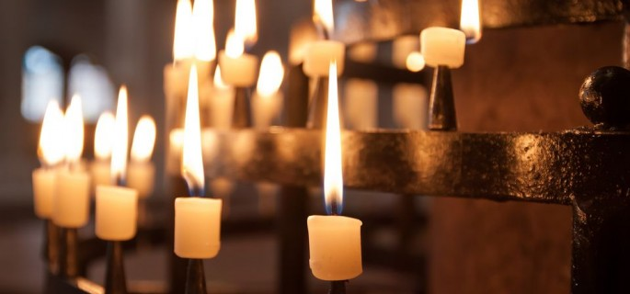

**Tiempos de preocupación**

**Son tiempos de preocupación, de cuidado, de autocuidado y de cocuidado.** La irrupción del virus COVID-19, llamado popularmente como el “coronavirus”, nos afecta a todos de alguna u otra manera. Es interesante la palabra “afectación”, la cual indica que algo nos impacta, nos importa, nos concierne. El virus en expansión nos afecta, nos daña, nos recuerda cuan vulnerables somos. El filósofo Karl Jasper habla de las “situaciones límites”, es decir, de todas aquellas cosas que hacen que el ser humano recuerde su precariedad y vulnerabilidad: la enfermedad, el dolor, el fracaso, la muerte. A partir de esto, me surge la pregunta de cómo pensar una espiritualidad en tiempos de contagio. Y más específicamente, cómo pensar la Semana Santa que viviremos este año. ¿Qué le dice la experiencia espiritual al contagio y qué nos aporta el contagio a nuestra comprensión de la espiritualidad? Son algunas de las cosas que buscamos ofrecer en esta columna.

**La espiritualidad es una búsqueda humana**

El psiquiatra chileno Sergio Canals en su obra “El poder de la caricia” define la espiritualidad como una actitud de búsqueda propia del ser humano que se enfrenta a la realidad. Jasper, por su parte, vincula las situaciones límites con estas búsquedas más profundas y comenta que la razón técnica, las búsquedas del progreso económico, social, político, cuantitativo, han “privado” al ser humano de esta dimensión más profunda que es la espiritualidad. Pero, y aquí aparece algo interesante, a saber que esta misma época actual nos ha demostrado que las lógicas de exceso de acumulación, del culto al dios dinero o de las tentaciones del poder no son para nada eficaces al momento de enfrentarnos a un virus. Insistimos con lo que anteriormente decíamos: el virus nos recuerda – como un fantasma de Dickens – que somos vulnerables, que nos enfermamos, que estamos en situaciones de precariedad. Pienso también que estos días de cuarentena, del no poder salir de las casas, de no tener las rutinas diarias normales nos recuerdan que hay muchas personas que viven todo el año precariamente. Quizás este tiempo también es una invitación a entender que la espiritualidad en semanas de crisis sanitaria es un recuerdo de que somos polvo, de que somos frágiles (Cf. Gn 3).

**¿Qué formas de espiritualidad tenemos y que nos pueden ayudar estos días de cuarentena y durante toda la vida?** La oración, la meditación, la contemplación amorosa, el silencio y la quietud, la práctica de la serenidad, la soledad, el compartir con la familia dentro de la casa, la capacidad de asombrarnos, la reflexión ante lo pequeño, la acogida bondadosa del otro, el cuidado, el autocuidado y el cocuidado. Con estas propuestas, nos damos cuenta de que la espiritualidad es una vuelta al origen, a la matriz, al hogar. Curiosamente la invitación de estos días es QUÉDATE EN TU CASA, lo cual puede entenderse como la recuperación de la espiritualidad y del origen. El filósofo chileno Humberto Giannini dice que en la casa y nuestro estar en ella es una disposición espiritual que cuando entramos a ella volvemos a la seguridad del útero materno. La casa es un espacio protegido, en donde encontramos el cuidado ante la crisis. La casa manifiesta un sentido de responsabilidad para con los nuestros.

**Si yo me cuido puedo cuidar a los otros y así nos cuidamos entre todos. Esto ya es espiritualidad**

De algún modo la peste nos empuja a volver al origen, a encontrarnos con el otro y a practicar una actividad tan básica como es el conversar. El mismo Giannini define la conversación como un tipo de acogida, como un modo de ser hospitalarios. En la conversación somos seres auténticamente humanos: ¿cómo estás? ¿cómo te sientes? ¿qué piensas? ¿qué sueñas? ¿qué esperas? ¿qué necesitas? ¿qué temes? Con la espiritualidad de la casa, de la conversación y en medio de la época del contagio recuperemos la humanidad, esa humanidad que está amenazada y que comienza a ser consciente de su precariedad.

**Semana Santa “hogareña”**

Con ello se funda una ética de la responsabilidad, en la que entra el vínculo nuestro con los otros. Hoy es el tiempo en donde separarnos es la mejor manera de amarnos, en donde quedarnos en casa manifiesta el sentido común, que es el menos común de los sentidos; en donde cuidarnos entre todos manifiesta responsabilidad personal, familiar y ciudadana; en donde tenemos la posibilidad de vivir una Semana Santa “hogareña”.

La palabra “hogar”, no designa solo la estructura en donde habita una persona o una familia, sino que nombra también esa chimenea que hay en muchas casas. El hogar sabe a encuentro, a calor, a vida en comunidad. Pienso que esta Semana Santa en donde tendremos nuestros templos cerrados, en donde las celebraciones litúrgicas deberán suspenderse, en donde la agenda personal y pastoral se altera será y debe ser un tiempo de más recogimiento. **A veces creemos que el cristiano es solo tal porque va al templo.** Pienso que estas semanas debemos recuperar el sentido de la Iglesia doméstica, de la reflexión entre nosotros, del compartir experiencias de dolor, de muerte pero también de resurrección. Si el Misterio central de nuestra fe es la muerte y la resurrección de Jesús la experiencia de sabernos amenazados por un virus nos debe hacer cambiar la mirada de las cosas y entender que el hogar es también un espacio propicio para vivir la fe, la familia, el cuidado y el cocuidado. La Semana Santa nos encontrará en nuestras casas. Aprovechemos de volver a nuestros textos bíblicos, a mirar al Cristo Muerto y a celebrar la alegría de la Vida nueva que surge del sepulcro vacío.

**La vida cotidiana comenzará a cambiar con el paso de los días. En estos momentos de crisis se aviva el deseo de la espiritualidad y de la fe en su función “terapéutica”, en su sentido de “salvación” ante las crisis. Que el Cristo que nos anuncia: “no teman, les doy mi paz” (Jn 20) nos anime en esta hora de la historia mundial.**

**Preguntas para la reflexión:**

1. ¿Cómo podemos celebrar hogareñamente la Semana Santa?

2. ¿Estoy tomando consciencia de la importancia de ser responsable en el cuidado con los otros y conmigo mismo?

**Juan Pablo Espinosa Arce**

**Teólogo (Académico UC-UAH)**

<http://www.reflexionyliberacion.cl/ryl/2020/03/20/espiritualidad-en-tiempos-de-contagio/>